V2 Brennbarkeit und brandfördernde Wirkung von Sauerstoff
Die SuS kennen bereits die brandfördernde Wirkung des Sauerstoffs als Voraussetzung eines Brandes. Mit diesem Versuch kann die Fehlvorstellung aufgegriffen werden, dass Sauerstoff selbst brennt oder dass viel Sauerstoff eine heftige Reaktion hervorruft. Es wird aufgezeigt, dass es ein ideales Verhältnis gibt, in dem die Reaktion maximal exotherm abläuft.

Gefahrenstoffe
Sauerstoff |  |  | H: 270-280 |  |  | P: 244-220-370+376-403
Wasserstoff |  |  | H:220-280 |  |  | P: 210-​337- 381- 403
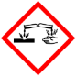 | 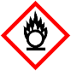 |  |  | 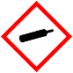

Materialien: Zündapparatur, Plastikfläschchen, Pneumatische Wanne, Sauerstoff- und Wasserstoff-Gasflasche
Chemikalien: Sauerstoff, Wasserstoff, Wasser
Durchführung: Über die pneumatische Wanne werden die Plastikfläschchen mit Gas befüllt. Dabei wird je ein Fläschchen mit reinem Wasser- bzw. Sauerstoff gefüllt. Zwei weitere Fläschchen werden mit einem Gasgemisch gefüllt im Verhältnis 1:1 und 2:1, dazu werden Markierungen auf der Flasche angebracht und diese pneumatisch befüllt.
Um die Brennbarkeit von Sauerstoff zu demonstrieren wird das Gasfläschchen mit reinem Sauerstoff gezündet.
Zur Veranschaulichung der Brandfördernden Wirkung von Sauerstoff werden nacheinander die folgenden Fläschchen gezündet:
Reiner Wasserstoff, Wasserstoff-Sauerstoff-Gemisch 1:1, Wasserstoff-Sauerstoff-Gemisch 2:1.
Beobachtung: Bei der Zündung des reinen Sauerstoffs findet keine Reaktion statt. Bei der Zündung des reinen Wasserstoffs entsteht eine Explosion. Die Explosion wird stärker beim Gemisch im Verhältnis 1:1, am stärksten ist die Reaktion mit dem Gemischverhältnis 2:1.
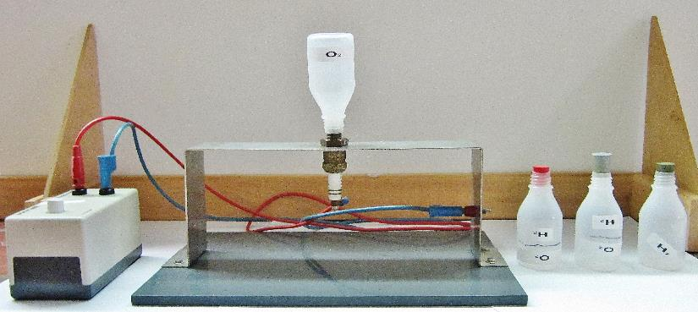
Abb. 2 – Versuchsaufbau mit Zündfunkenapparatur.
Deutung: Sauerstoff als Gas ist nicht brennbar.
Bei der Zündung des reinen Wasserstoffs entsteht eine Explosion, die Knallgasprobe. Die Reaktion ist im Vergleich am schwächsten, beim Gasgemisch mit dem Verhältnis 1:1 wirkt der Sauerstoff brandfördernd, die Reaktion läuft heftiger ab. Das Gasgemisch mit dem Verhältnis 2:1 reagiert am heftigsten. Gemäß der Reaktionsgleichung der Knallgasprobe die stark exotherme Reaktion erklärt werden:
$${2 H}_{2(g)}+O_{2(g)}→{2 H}_{2}O_{(l)}$$
Es kann auch noch ein Gasgemisch im Verhältnis 3:1 hergestellt werden, um zu verdeutlichen, dass es auf das ideale Stoffmengenverhältnis ankommt.
Entsorgung: Keine spezifische Entsorgung benötigt.
Literatur: [1] I. Möbius, https://chemiezauber.de/downloads/b1/feuer/Sauerstoff-wz.pdf (zuletzt aufgerufen: 27.07.2016)
Unterrichtsanschlüsse: Anhand dieses Versuches kann zum einen die brandfördernde Wirkung und Brennbarkeit von Sauerstoff als Stoffeigenschaften wiederholt und vertieft werden, zum anderen kann die chemische Formelschreibweise der Knallgasreaktion erarbeitet werden.

